**グリーンカーテンを実施した方や企業に**

**えがおポイント「1０００P」を発行します！**

省エネ効果が明らかと判断できるもの

市内に住所がある個人の方・市内の企業

**対象となる方**

**交付の条件**

グリーンカーテンの設置例

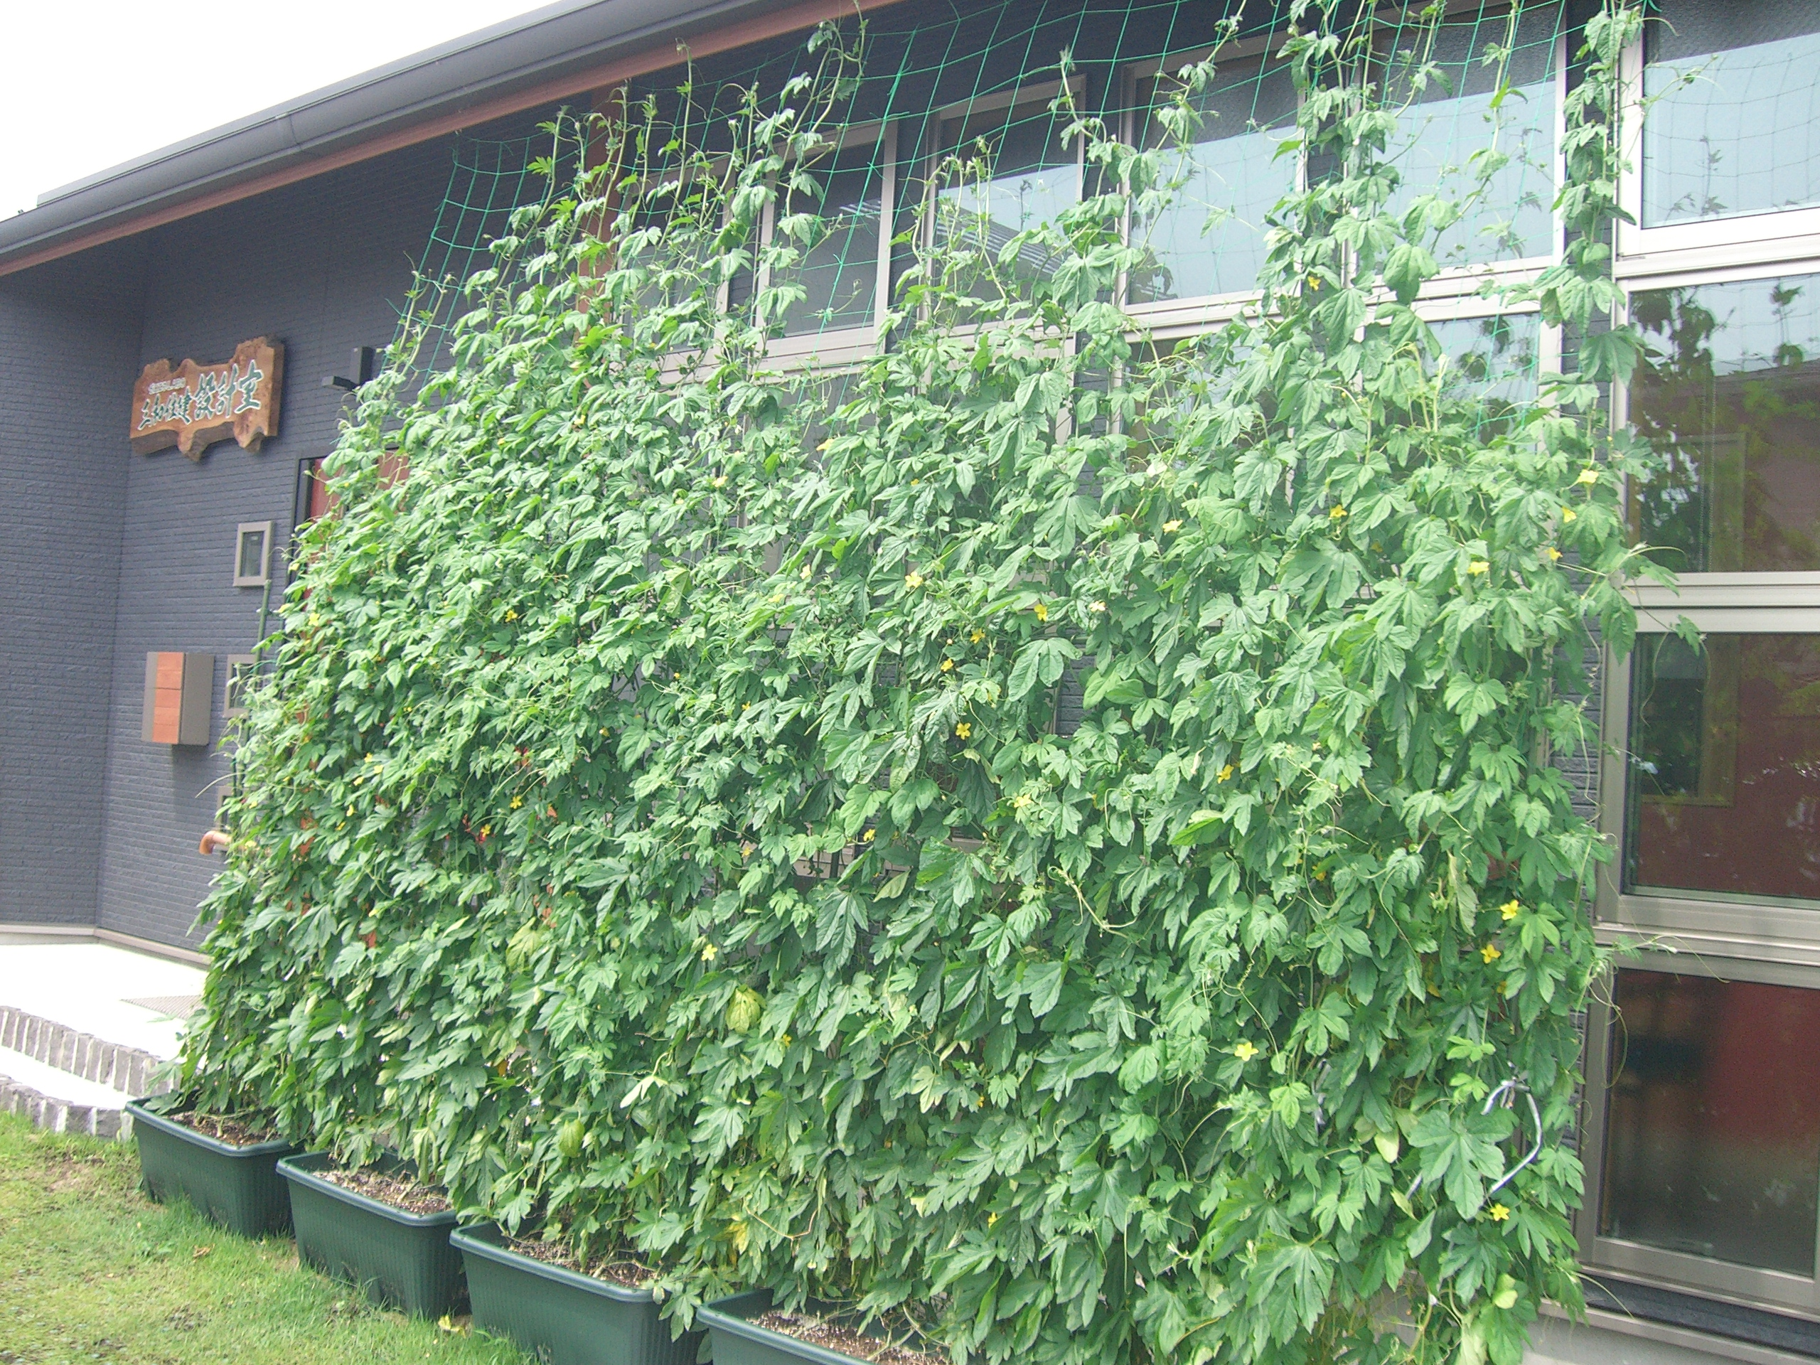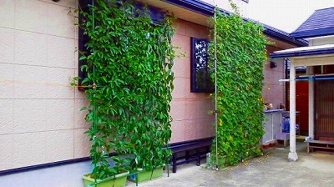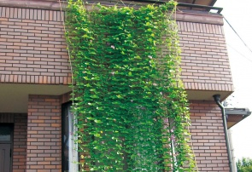

**スネイルフラワー**

**ゴーヤ**

**オカワカメ**

**ゴーヤ**

**アサガオ**

ふつう

**へちま**

**スネイルフラワー**

**アサガオ**

**ユウガオ**

きゅうり

つるありインゲン

オカわかめ

ルコウソウ

ゴーヤ

ツルムラサキ

トケイソウ

ツンベルギア

**へちま　**

**スネイルフラワー**

**アサガオ　**

**ユウガオ**

**きゅうり**

**つるありインゲン**

**オカわかめ**

**ルコウソウ　**

緑は食用・ピンクは観賞用の花類

1. **「グリーンカーテン　えがおポイント補助チケット交付申請書」　※裏面に記入**
2. **「設置前と設置後の写真」　※写真は近距離のものと周囲がわかるような遠距離のもの**
3. **「身分証明書」住所・氏名が確認できるもの**
4. **「つれてってカード」※お持ちでない方は、発行手続き時に生活環境課窓口でカードを作れます**。

手続きに必要なもの

**上記の①～④をご持参のうえ、市役所生活環境課窓口へ直接お越しください。**

**その場でポイントチケットを発行し、つれてってカードへ入力いたします。**

手続きの方法

～楽しく貯めて、えがお（笑顔）を増やそう～

お買い物などに利用する



**1000**

入力されたポイントは、１ポイント＝１円として、つれてってカードの加盟店でのお買い物

などに利用できます。

●●●●●

**MCj02954500000[1]**

【お問い合わせ先】

**駒ヶ根市役所民生部生活環境課環境保全係**

TEL ０２６５－８３－２１１１（内線５４１）

※利用する時には、

「えがおポイントで」

とお伝えください。

平成　　年　　月　　日

※予算がなくなり次第終了になります

　　年　　月　　日

**グリーンカーテン設置　えがおポイント補助チケット交付申請書**

（申請先）

駒ヶ根市役所　民生部　生活環境課

　　　　　　　　　　　　　　　 住　　所

ﾌ ﾘ ｶﾞ ﾅ

申請者　氏 名（自署）

連絡先(電話)

次のとおりグリーンカーテンの設置を行ったので、えがおポイント補助チケットを交付されるよう関係書類を添えて申請します。

|  |  |  |
| --- | --- | --- |
| 品種 |  | |
| 実施期間 | 設置した月 | 月 |
| 実用期間 | 月　　日　～　　　月　　日 |
| 面積（概ね） | 縦　　　　　ｍ    　㎡  横　　　　　ｍ | |
| **持参書類** | 1. **「グリーンカーテン　えがおポイント補助チケット交付申請書」** 2. **「設置前と設置後の写真」**※写真は近距離のものと周囲のわかる遠距離のもの 3. **「身分証明書」**※住所・氏名が確認できるもの 4. **「つれてってカード」**※お持ちでない方は、発行手続き時に環境課窓口で   カードを作れます。 | |

＊処理欄（記入しないでください。）

|  |  |  |  |  |
| --- | --- | --- | --- | --- |
| 受付 | 確認事項 | 交付 | ポイント入力 | 名簿記載 |
|  | □ 実施前後の写真確認  □ 身分証明書確認 |  | □ 当日入力済み  □ 後日入力案内 |  |